Лабораторная работа №10

Тема «Построение диаграммы классов в среде Rational Rose»

ВЫПОЛНИЛ

Скорябкин Артём Валерьевич

Группа 25 ПО

Задание: построить диаграмму классов в среде Rational Rose «АРМ администратор гостиницы»

Диаграмма классов - это набор статических, декларативных элементов модели. Диаграммы классов могут применяться и при прямом проектировании, то есть в процессе разработки новой системы, и при обратном проектировании - описании существующих и используемых систем. Информация с диаграммы классов напрямую отображается в исходный код приложения - в большинстве существующих инструментов UML-моделирования возможна кодогенерация для определенного языка программирования. Таким образом, диаграмма классов - конечный результат проектирования и отправная точка процесса разработки.

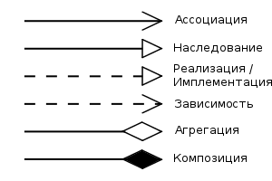

Рисунок 1 – Виды ассоциаций

Классы используются в процессе анализа предметной области для составления словаря предметной области разрабатываемой системы. Это могут быть как абстрактные понятия предметной области, так и классы, на которые опирается разработка и которые описывают программные или аппаратные сущности.

